 |  | STAND 23
DESCRIPTION DE L’ENTREPRISE
- Fourniture de turbines ichtyocompatibles
- Développement et acquisition de projets de petite hydro
- Fourniture de solutions digitales pour l’hydro
produits OU SERVICES PRESENTES
La RHT : une turbine ichtyocompatible à haut niveau de performance pour des sites de basse chute.
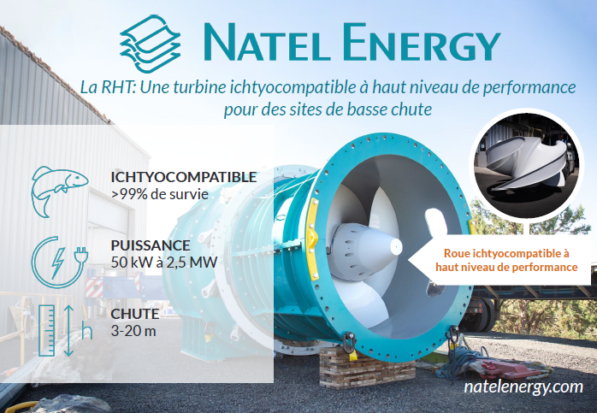

ACTIVITE
Equipements  ☒Turbines | Services  ☒Développement de projets  ☒ Informatique
CONTACT COMMERCIAL
Nicolas SERRIE, 06.47.65.04.14, nicolas@natelenergy.com
13 rue Taitbout, 75009 PARIS

SITE WEB
https://www.natelenergy.com/

